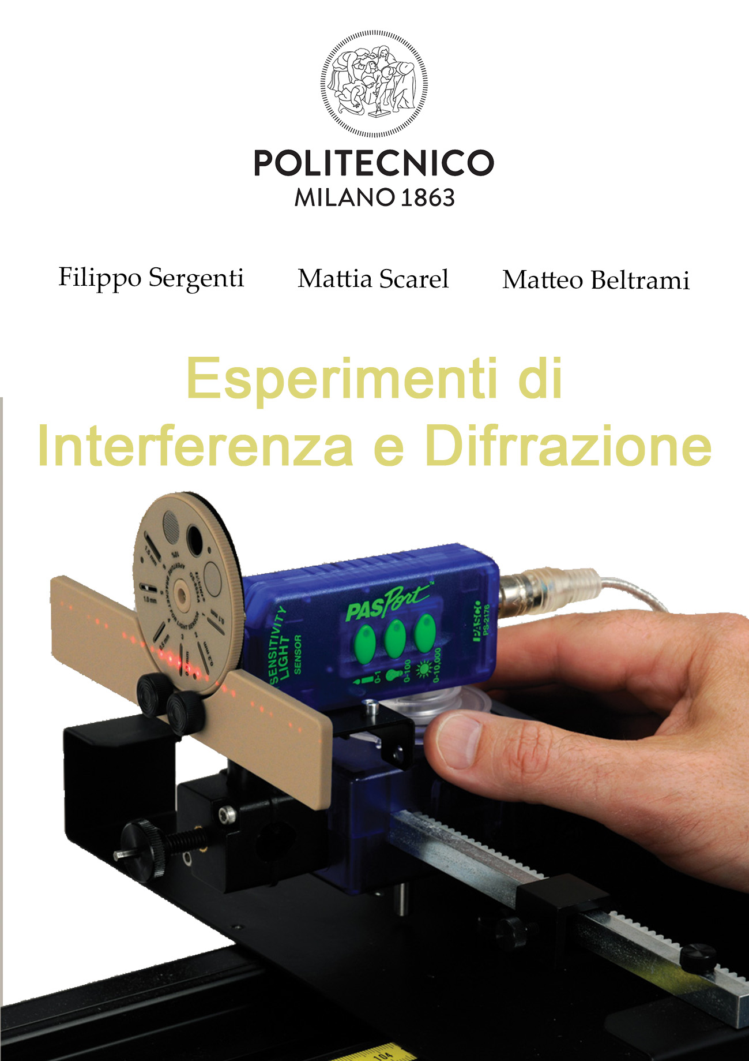

“If you want to find the secrets of the universe, think in terms of energy, frequency and vibration.”

**Nikola Tesla**

**Introduzione**

Nelle successive pagine tratteremo dell’esperienza di laboratorio effettuata sull’induzione elettromagnetica e sull’ottica, in particolare sulla mutua induzione e interferenza e diffrazione della luce. Il lavoro si è svolto in una prima fase di raccolta dati e poi in una successiva analisi. Dopo aver chiarito gli scopi degli esperimenti basandoci sulle conoscenze apprese, abbiamo calcolato i valori incogniti (che saranno M nel primo esperimento e λ nel secondo) e ne abbiamo verificato la coerenza con quelli ideali. Riteniamo che in generale i due esperimenti siano andati a buon fine.

**Indice**

**Experiment 1**  3

Theoretical Background 3

Experimental Apparatus 4

Procedure 5

Physical Models 6

Results 8

Statistical Analysis 10

**Experiment 2**

Theoretical Background 13

Experimental Apparatus 14

Procedure 15

Results 16

Statistical Analysis 19

**Acknowledgements**  23

**Primo Experimento**

Calcolo della mutua induttanza tra due spire

**Abstract**

In queto esperimento si vuole calcolare il coefficiente di mutua induzione tra due spire.

**Cenni Teorici**

**Campo magnetico generato da un solenoide**:

Facendo passare la corrente elettrica nel filo, si viene a creare un campo magnetico sia dentro che fuori al solenoide direttamente proporzionale al numero totale delle spire (N), all'intensità di corrente ed inversamente proporzionale alla lunghezza del solenoide (L). Con

**Mutua Induzione**:

è l'induttanza fra due circuiti elettricamente separati, quando il campo magnetico generato da uno esercita una forza elettromotrice sull'altro, e viceversa. La forza elettromotrice indotta nel caso di mutua induttanza si scrive

flusso magnetico

**Modelli Fisici**

**Modello 1: Dipendenza puramente geometrica**

All’interno del primo circuito (spira1) si genera il seguente campo magnetico:

**Aggiungi da dove cazzo si ottiene questo b1**

Siccome la corrente è variabile, questo origina una forma elettromotrice :

Raggruppiamo tutte le costanti in un unico parametro che chiametremo “coefficiente di mutua induzione”

**Modello 2: Dipendenza dai dati sperimentali**

Confrontiamo l’andamento temporale di intensità di corrente e forza elettromotrice al variare del tempo:

Consideriamo solo la forza elettromotrice massima, da qui ritroviamo il nostro parametro d’interesse:

**Apparato Sperimentale**

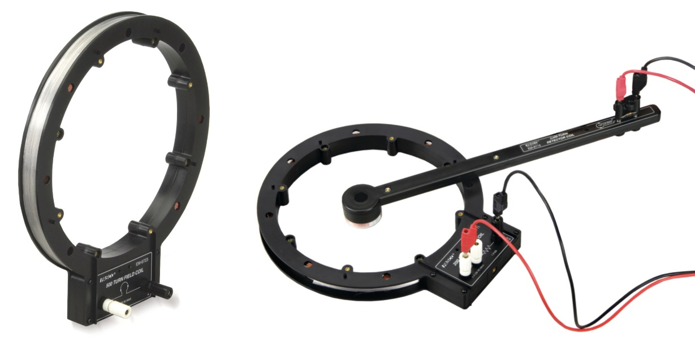

**Spira1**: raggio di 105mm, 200 avvolgimenti. In questa spira circola la vorrente

**Spira2:** raggio di 15mm, 2000 avvolgimenti. In questa spira verra indotta una forza elettromotrice

**Generatore AC:** utilizzato per far circolare la corrente desiderata all’interno della spira1

Below, we report how the equipment is connected

[img]

**Procedure**

This [video](https://www.youtube.com/watch?v=ogUnayGxttw&t=63) (not produced by us) shows how to use the instrumentation

A seguito di una taratura della strumentazione applichiamo il seguente parametro correttvio

**Risultati**

Interactive data and graphs are available by clicking on the following links:

[primo](https://www.desmos.com/calculator/oiitwmcjik) set [secondo set](https://www.desmos.com/calculator/kzzdbjxhi7)

**Primo set di misure**

**Secondo set di misure**

**[commento]**

[codice]

**Statistical Analysis**

**Linear Regression**

**Normality Analysis**

**Conclusions**

In general, this experience turned out to be very instructive, not only from a notional point of view but above all because it allowed us to appreciate the differences between theoretical models and experimental data, pushing us to find reasons behind these inconsistencies. Physics is fascinating even when it doesn't work!

**Acknowledgements**

**Software:**

**R:** programming language

**Python:** programming language

**NumPy:** python library

**Pandas:** python library

**Seaborn:** python library

**SciPy:** python library

**Jupiter Notebook:** IDE for python

**Adobe** **Photoshop:** photo editing software

**Web Services:**

**Carbon.now:** easy sharing of source code via images

**Rdrr.io:** online IDE for R (R studio alternative)

**Imgonline.com.ua:** online tool for quick image editing

**Github.com:** opensource repositories. All the material of this research can be found here

**Desmos.com:** online graphic calculator. Useful for sharing interactive graphs

**Images:**

**Pasco Scientific**: experimental apparatus

**Wikipedia:** illustrations

**YouMath**: illustrations

**Literature:**

**Ioannidis** (2005) "Why Most Published Research Findings Are False"